Устойчивость объекта экономики - его способность в условиях чс, выпускать продукцию в запланированном объеме.

Для правильной оценки устойчивости ОЭ, должны быть собраны данные по характеристикам самого оцениваемого объекта:

* Кол-во зданий
* Плотность застройки
* Обеспеченность защитными сооружениями
* Характеристика оборудования
* Коммунально-энергетических сетей и тд.

1. Основные принципы деятельности по повышению устойчивости объектов экономики в чс:  
   1. Повышение устойчивости должно являться необходимой проектных, строительных и тд. организаций и всего руководства в процессе его эксплуатации.
2. Должно осуществляться на всех объектах
3. Осуществляется силами и средствами объектов местного управления
4. Должно отвечать требованиям эффективности и экономической целесообразности
5. Должна обеспечиваться надежностью и безопасностью инженерных систем
6. Комплексность

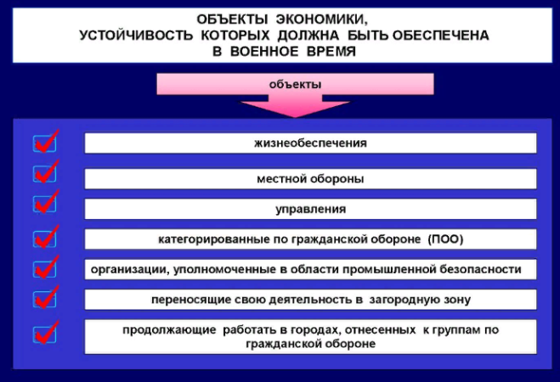

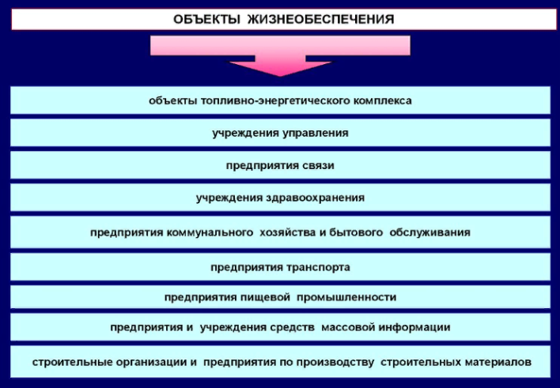

Военные объекты – объекты, захват которых, уничтожение и разрушение оказывает влияние на ход боевых действий.

Возможные условия функционирования объектов экономики и территорий

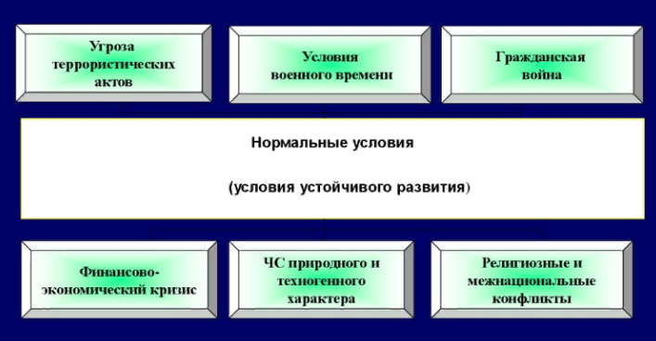

Факторы, усложняющие работу по обеспечению устойчивости функционирования предприятия в военное время

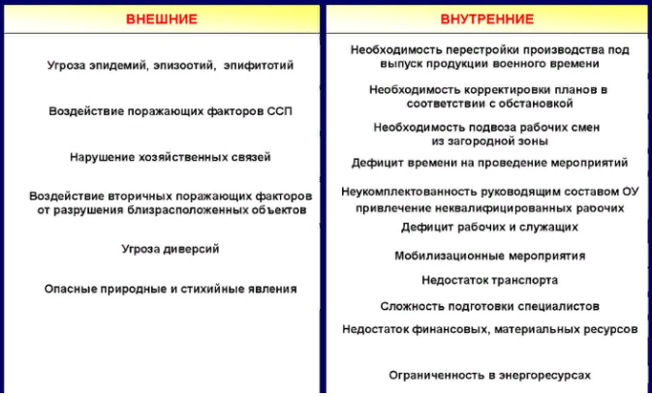

Основные направления повышения устойчивости функционирования экономики в военное время:

* Обеспечение защиты населения и его жизнедеятельности в военное время;
* Рационально размещение производительных сил на территории страны;
* Подготовка к работе в военное время отраслей экономики;
* Подготовка к выполнению работ по восстановлению экономики в условиях военного времени;
* Подготовка системы управления экономикой для решения задач военного времени;
* Подготовка системы управления экономикой для решения задач военного времени.

Основные направления повышения устойчивости функционирования экономики в ЧС:

* Предупреждение ЧС
* Обеспечение защиты населения, проживающего в ведомственных населенных пунктах и их жизнедеятельности в ЧС
* Рационально размещение производственных сил на советующей территории
* Подготовка к работе с ЧС
* Подготовка к выполнению работ по восстановлению в ЧС
* Подготовка системы управления для решения задач в ЧС

Рационально размещение производственных сил

Под рациональным называют размещении ресурсов и средств производства на территории при котором они распределяются и используются наиболее эффективно в мирное и в военное время. При этом снижение потерь и разрушений от стихийных бедствий, производственных аварий и катастроф.

Подготовка к выполнению работ по восстановлению производства в условиях военного времени

* Разработка вариантов возможного поражения объектов экономики и определение характера и ориентировочных объемов восстановительных работ
* Создание и подготовка сил и средств для проведения восстановительных работ
* Обеспечение надежного хранения технической и другой документации, необходимой для проведения восстановительных работ
* Разработка вариантов организации и способов ведения восстановительных работ
* Разработка вариантов, упрощенных и обходных технологических процессов

Задачи комиссии по ПУФ в мирное время

* Организация разработки и планирования мероприятий по ПУФ объекта;
* Организация исследовательский работ по ПУФ объекта
* Координация выполнения мероприятий по ПУФ на территории объекта
* Организация проведения учений и тренировок по ПУФ на объекте
* Осуществление контроля за выполнением мероприятий по ПУФ в структурных подразделениях объекта

Задачи коммисси по повышению устойчисвости функционирования объекта эко